Министерство науки и высшего образования Российской Федерации

Федеральное государственное бюджетное образовательное учреждение

высшего образования

«Ярославский государственный технический университет»

Кафедра «Информационные системы и технологии»

Отчет защищен

с оценкой _____________

Преподаватель

___________Д.В. Дидковская

«___»__________ 2022

**двумерные массивы**

Отчёт о лабораторной работе №3 по курсу “Информационные технологии”

ЯГТУ 09.03.02-024 ЛР

Отчет выполнил

студент группы ЭИС-26

___________ А.А. Хрящев

«___»____________ 2022

2022

Задание:

Дана прямоугольная матрица. Вычислить среднее арифметическое значение среди ее элементов, оканчивающихся на цифру 3 и расположенных в четных строках и нечетных столбцах.

Код программы:

package works;

import java.util.Arrays;

import java.util.List;

import java.util.stream.Collectors;

import java.util.function.Predicate;

import java.util.function.Supplier;

import java.util.stream.Stream;

import java.util.Random;

class Randomize {

private static final Random rand = new Random();

public static int[] getRandom(int size, int origin, int bound) {

return rand.ints(size, origin, bound).toArray();

}

}

class ItemList {

private int id;

private int value;

ItemList(int id, int value) {

this.id = id;

this.value = value;

}

public int getValue() {

return value;

}

public int getId() {

return id;

}

}

class Work3 {

List<List<ItemList>> data = new ArrayList<>();

private int num = 0;

private double avg = 0.0;

private int count = 0;

public void setData(List<Integer> list) {

System.out.print("Set data: ");

list.forEach(result -> System.out.print(result + " "));

System.out.println();

this.data.add(this.convertList(list));

}

private List<ItemList> convertList(List<Integer> list) {

List<ItemList> itemLists = new ArrayList<>();

list.forEach(item -> {

itemLists.add(new ItemList(num++, item));

});

return itemLists;

}

public void average() {

Supplier<Stream<ItemList>> supplier = () -> data.stream().flatMap(List::stream).filter(item -> item.getValue() % 10 == 3);

System.out.print("In even rows: ");

filterAndShowStream(supplier, list -> list.getId() / 2 == 0);

System.out.println();

System.out.print("In odd rows: ");

filterAndShowStream(supplier, list -> list.getId() / 2 != 0);

}

private void filterAndShowStream(Supplier<Stream<ItemList>> supplier, Predicate<ItemList> var1) {

supplier.get().filter(var1).forEach(result -> {

System.out.print("{ " + result.getId() + ": " + result.getValue() + " }, ");

});

double result = avg/count;

if (result == Double.NaN)

result = 0;

System.out.print("\nAvg: " + result);

avg = 0.0;

count = 0;

}

}

public class Main {

public static void main(String[] args) {

List<Integer> one = Arrays.stream(Randomize.getRandom(5, 0, 10)).boxed().collect(Collectors.toList());

List<Integer> two = Arrays.stream(Randomize.getRandom(5, 0, 10)).boxed().collect(Collectors.toList());

List<Integer> three = Arrays.stream(Randomize.getRandom(5, 0, 10)).boxed().collect(Collectors.toList());

Work3 work3 = new Work3();

work3.setData(one);

work3.setData(two);

work3.setData(three);

work3.average();

}

}

Скриншоты выполнения:

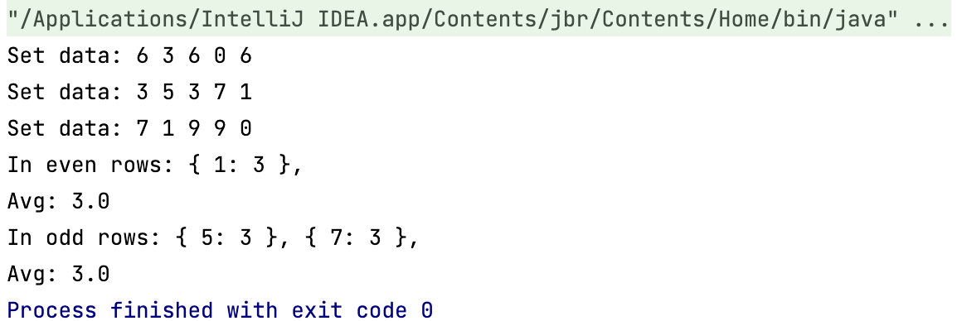

Рисунок 1 – Результат выполнения

Вывод:

Я познакомился с двумерными массивами языка Java и написал программу, которая вычисляет среднее арифметическое значение среди ее элементов, оканчивающихся на цифру 3 и расположенных в четных строках и нечетных столбцах. Тем самым выполнил 3 лабораторную работу.